2023年4月吉日

お取引先・関係者 各位
ダイヤマーケットクリエーション株式会社

本社移転のお知らせ

拝啓 時下益々ご清栄のこととお慶び申し上げます。また、平素は格別のご高配を賜り厚く御礼申し上げます。
2023年5月8日より、新事務所での業務が開始となりました。
今後とも倍旧のご支援、ご愛顧を賜りますよう宜しくお願い申し上げます。
敬具
記

【営業開始日】 2023年5月8日(月)
【新住所】 〒108-0014
東京都港区芝五丁目26番16号 Mita S-Garden 5階
【電話番号】 03-6400-3155
【FAX番号】 03-6400-3151

【交通案内】
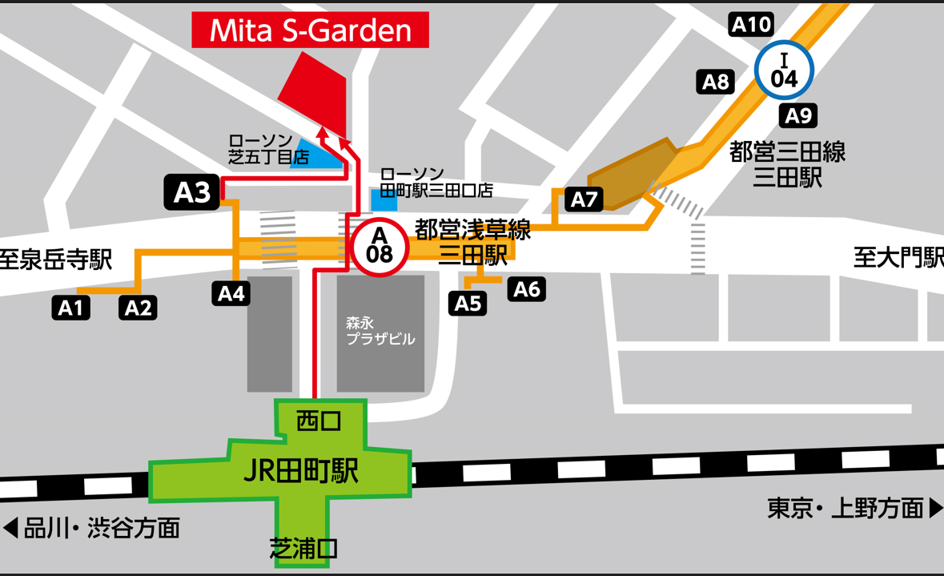

都営地下鉄三田線・浅草線「三田」駅A3出口より徒歩2分
JR「田町」駅西口（三田口）徒歩3分
以上

